1. Tại sao lại sinh ra Docker Volume?
Bản chất của Docker Container giống như một "căn nhà thuê ngắn hạn". Khi bạn thuê nhà, bạn mang đồ đạc (dữ liệu) vào để dùng. Nhưng khi hết hạn thuê (bạn xóa hoặc tắt Container), chủ nhà sẽ dọn sạch sẽ mọi thứ. Toàn bộ dữ liệu của bạn (database, file ảnh, code...) sẽ bị xóa sạch hoàn toàn.
Điều này cực kỳ nguy hiểm nếu bạn chạy một cơ sở dữ liệu (MySQL) hay một trang web. Bạn không thể để mất dữ liệu mỗi lần khởi động lại hoặc cập nhật Container được!
Giải pháp: Docker cung cấp cơ chế để bạn lưu dữ liệu ở bên ngoài Container (lưu trên ổ cứng của máy chủ/máy ảo). Dù Container có bị đập bỏ, dữ liệu vẫn còn nguyên ở đó để cắm vào một Container mới.
2. Ba cách lưu trữ của Docker (Sự khác biệt và Ứng dụng)
Docker cung cấp 3 cách để làm việc này, giống như 3 kiểu kho chứa đồ:
Loại 1: Volumes (Khuyên dùng nhất, tốt nhất)
Nó là gì: Bạn nhờ chính thằng "Docker" xây cho bạn một cái kho. Bạn chỉ cần đặt tên cho nó (VD: kho_chua_database). Docker sẽ tự động tìm chỗ giấu nó an toàn trên máy chủ của bạn (thường ở /var/lib/docker/volumes/).
Đặc điểm: Rất an toàn, dễ sao lưu (backup), không sợ bạn lỡ tay xóa nhầm trên máy chủ.
Ứng dụng thực tế:
Dùng để lưu trữ dữ liệu của các hệ quản trị CSDL (MySQL, PostgreSQL, MongoDB...).
Dùng khi bạn muốn chia sẻ chung một nguồn dữ liệu cho nhiều Container cùng đọc/ghi.
Loại 2: Bind Mounts (Rất hay dùng khi Lập trình)
Nó là gì: Bạn chỉ định rõ ràng một thư mục cụ thể trên máy tính của bạn (Ví dụ: C:\User\Thanh\Website) đục thủng một lỗ thông thẳng vào thư mục chứa code bên trong Container.
Đặc điểm: Gắn chặt với đường dẫn máy tính của bạn. Bạn sửa file ở ngoài, bên trong Container lập tức thay đổi theo.
Ứng dụng thực tế:
Dùng để code (Development): Bạn sửa code trên máy ảo bằng VSCode, trang web chạy trong Container lập tức cập nhật giao diện mới mà không cần phải Build lại từ đầu.
Dùng để đẩy các file cấu hình (config) có sẵn từ máy ngoài vào trong Container.
Loại 3: Tmpfs Mounts (Lưu trên RAM)
Nó là gì: Dữ liệu không được ghi xuống ổ cứng mà ghi trực tiếp lên thanh RAM của máy chủ. Khi Container tắt, dữ liệu bốc hơi sạch sẽ.
Đặc điểm: Tốc độ siêu nhanh, không để lại dấu vết.
Ứng dụng thực tế:
Dùng để lưu các thông tin cực kỳ nhạy cảm (Mật khẩu, Token, Khóa giải mã mật mã) để lỡ máy chủ có bị hack, rút điện ra là hacker mất trắng dấu vết.
Dùng để lưu các file tạm thời (cache) sinh ra quá nhiều, giúp tăng tốc độ đọc/ghi và chống chai ổ cứng.
Để tạo một volume, ta sử dụng câu lệnh:
docker volume create my-vol
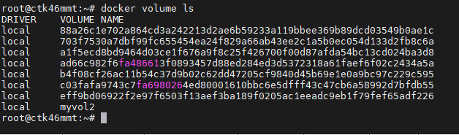
Khi khởi chạy containers với volume chưa có (tồn tại) thì Docker sẽ tự động tạo ra volume với tên được khai báo hoặc với một tên ngẫu nhiên và đảm bảo tên ngẫu nhiên này là duy nhất. Ví dụ:
docker run -d \
-it \
--name devtest \
--mount type=volume,source=myvol2,target=/app \
nginx:latest
câu lệnh trên sẽ thực hiện mount volume myvol2 tới thư mục /app trong container devtest.
Kiểm tra cấu hình của Docker Volume (devtest)
Nếu muốn mount volume với chế độ readonly, ta có thể thêm vào trong --mount. Với ví dụ trên có thể là làm như sau:
--mount source=myvol2,target=/app,readonly
Cách sử dụng bind mounts
Sử dụng tương tự như volume, ta chỉ cần thay đổi giá trị của type trong --mount. Theo đó ta có câu lệnh ví dụ như sau:
docker run -d \
-it \
--name devtest \
--mount type=bind,source=myvol2,target=/app \
nginx:latest
Kiểm tra cấu hình của Bind Mount (devtest_bind)
4
Cách sử dụng tmpfs mounts
Khi sử dụng tmpfs mounts thì ta không thể chia sẻ dữ liệu giữa containers. tmpfs mounts chỉ làm việc đối với Linux containers.
Tương tự như khi sử dụng volumes, ta chỉ cần thay đổi giá trị type trong --mount:
docker run -d \
-it \
--name devtest \
--mount type=tmpfs,source=myvol2,target=/app \
nginx:lates
Kiểm tra cấu hình của Tmpfs (RAM)

Test Volume: Xóa container cũ, dữ liệu vẫn còn
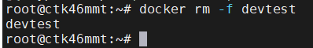
Tạo container mới (devtest_new) và cắm lại volume myvol2
Đọc thử xem file ở container cũ có còn không?
Dữ liệu không bao giờ mất!
Test Bind Mount: Đồng bộ 2 chiều (Host <-> Container)
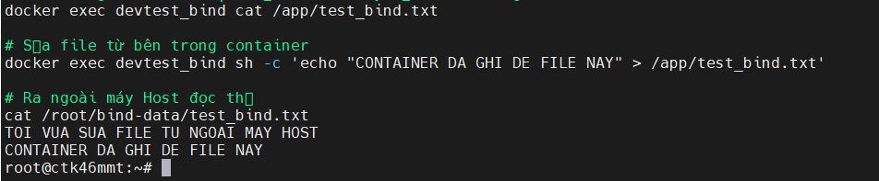
Cả 2 lần đều in ra đúng dòng chữ mới. Dữ liệu thông nhau lập tức.
Test Tmpfs: Dữ liệu bốc hơi khi mất điện / khởi động lại
Khởi động lại container (Giả lập mất điện)
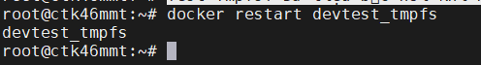
Thử đọc lại file trên RAM xem còn không
Sẽ báo lỗi cat: can't open '/app/test_tmpfs.txt': No such file or directory. Lý do là RAM đã bị làm sạch, file bốc hơi hoàn toàn Bảo mật tuyệt đối!

